走一趟岁月的记忆
——重庆桂园行
（作者：鲁能巴蜀初一44班 燕美珉熙）

9月的这条街，桂花香气沁入心脾，静静地漫步在桂花树下，眼前缓缓浮现几个字：中山四路65号，桂园。
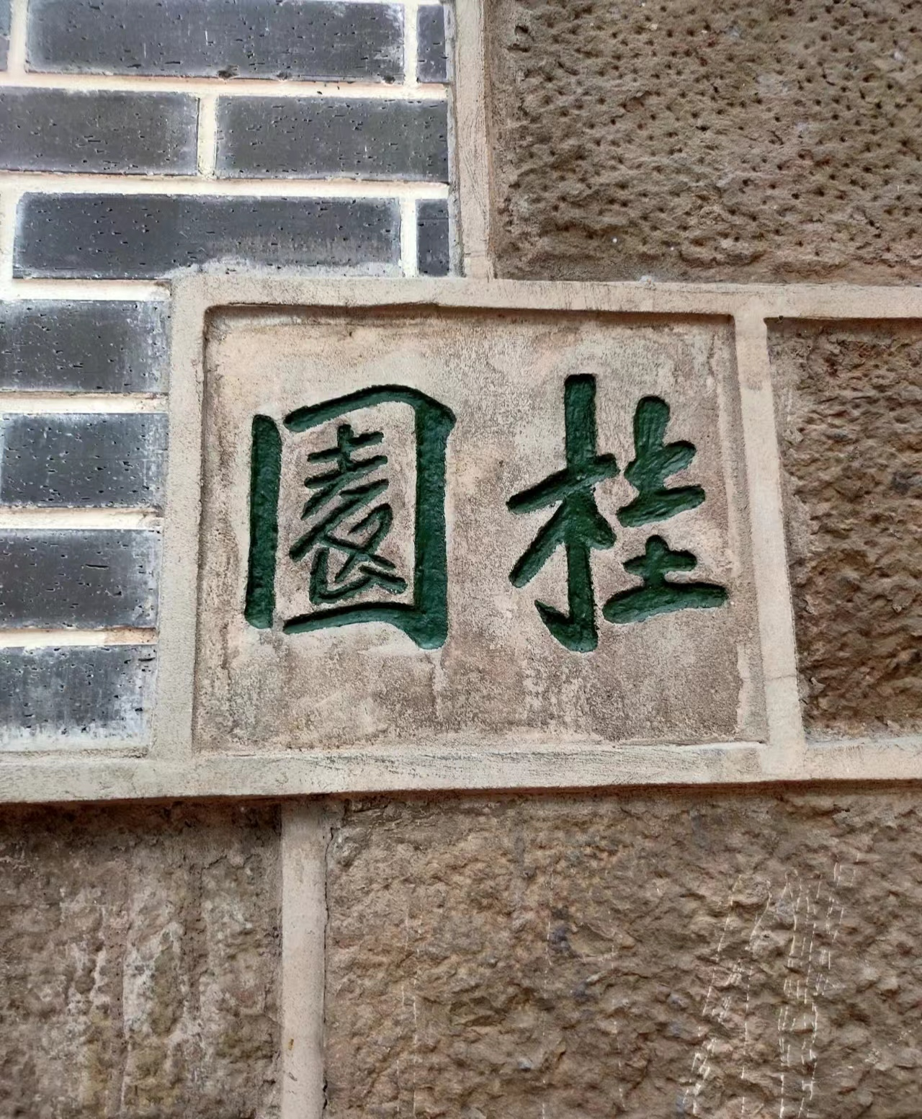
只是听名字还以为是一个遍地种满桂花树的小院子，其实不然，园内的桂花树，只有两株，这便是“桂园”，重庆红色旅游景点之一。与大多数红色遗址不同，桂园是个独立的小院，大门临街，这样的位置和布局，让它少了一些神秘与严肃，多了一份亲民与温馨。从拱门进入桂园后，映入眼帘的就是干净整洁的院子，一栋两层小楼简约精致，小楼的左侧有一排平房，环境幽静。院内的盆栽摆放整齐，枝叶也修剪整齐。
1939年，原国民党上将张治中先生租下这个小院作为其公馆，他亲手在园内种下了两棵桂花树，并启用其父亲“桂徽”名字，“桂园”也因此得名。
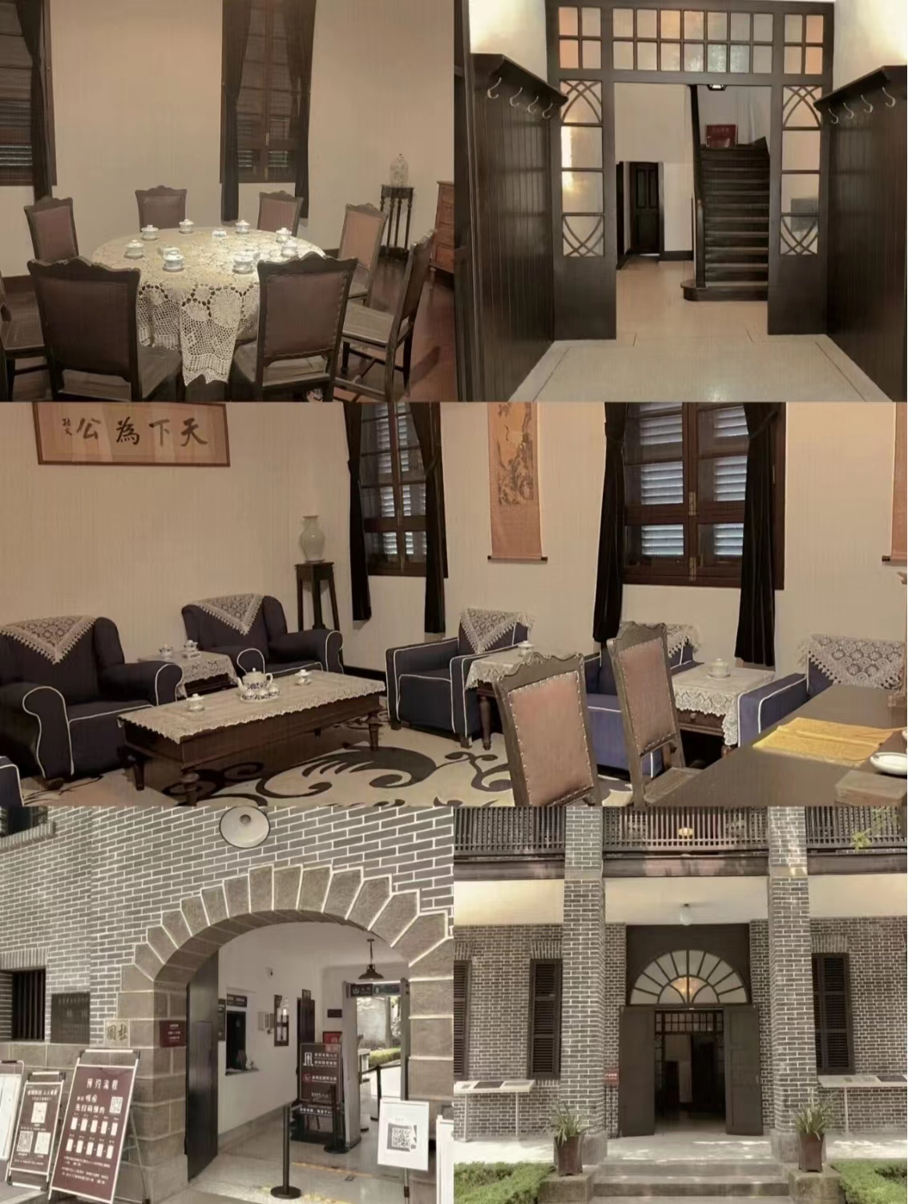
步入主楼，第一层的右侧是会客室，厅内有一张书桌，罩着白色的桌布，上面整齐地摆放着毛笔、砚台、笔洗等等，在厅的两侧摆放着镶着白色细条的12个蓝布沙发。1945年8月，重庆谈判期间，张治中将此处备作毛泽东在重庆市内办公会客的地方。也是当年毛泽东与周恩来代表共产党同国民党代表进行谈判和签订《国共双方代表会谈纪要》（双十协定）的地方。
足以看出，历史赋予了这个小小的园子厚重的使命感。在会客室的对面是餐厅，一张圆形的圆形餐桌，同样是白色的桌布，八把旧式的木制椅子围放在餐桌旁。在会客室和餐厅的门外都设有一个衣帽架，不难看出桂园主人张治中先生的细腻心思。
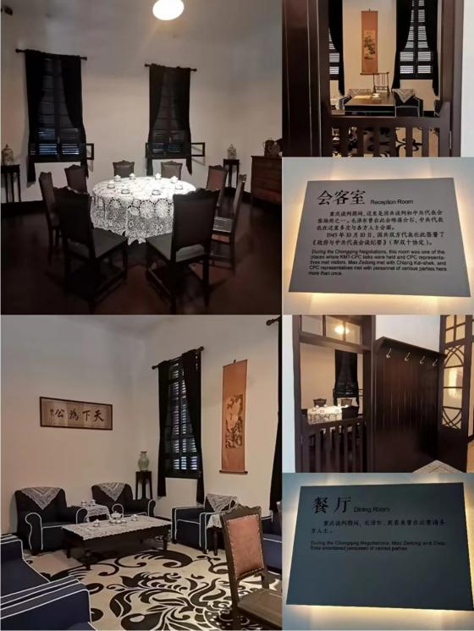
轻踏着木制的楼梯往上走，在二楼的楼梯间里摆放着一个老式的电话机，它仿佛在诉说着这80年来桂园里所发生的一切。二楼主要是毛主席、周总理的办公室、张治中先生的卧室以及一间秘书办公室。这四间房最大的共同点就是房间内都放有一张木质的书桌和一张窄小的矮床。而这一层楼最大的特点就是有一个宽敞的阳台，站在阳台上，伸一伸手就能触摸到那长势茂盛的桂花树，从这里俯视，院子里的一切都尽收眼底。我深吸了一口气，想浅尝一下桂花的香气，更想，重温那个岁月的味道。
小小的一个园子，不仅是历史的见证，更是一位纯朴的记录者。我在这里看到了毛主席、周总理在重庆谈判期间的活动照片，以及《新华日报》、《解放日报》和当时的有关报道。最令我兴奋的是，在这里竟然看到毛主席的手稿珍藏《沁园春•雪》。
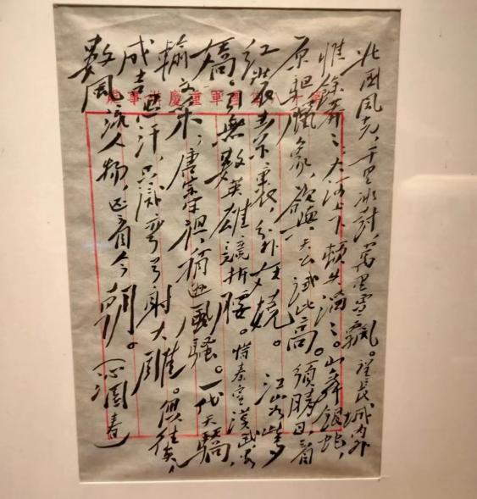
“江山如此多娇，引无数英雄竞折腰。惜秦皇汉武，略输文采；唐宗宋祖，稍逊风骚。一代天骄，成吉思汗，只识弯弓射大雕。俱往矣，数风流人物，还看今朝。”毛主席的真迹字豪迈，词大气，鹰击长空，鱼翔浅底，万灯霜天竞自由！古人云：“读万卷书，不如行万里路。”大概就是这样罢。
桂园虽小，但其意义重大，不仅在于重庆，更是对于整个中国的近代史。冯骥才先生说：城市和人一样，也有记忆，因为它有完整的生命历史。岁月褪去了中山四路往日的繁华与喧嚣，却还给了桂园一份沉重与宁静。
时间的长河会冲淡生命中许多东西，但唯独有一样不会，那就是对红色历史博物馆——桂园的深情记忆。

